 

15 de enero 2021

**PROGRAMA “BECAS PARA ESTANCIAS INFANTILES”**

**ACTA DE SESIÓN EXTRAORDINARIA**

**COMITÉ DICTAMINADOR**

__________________________________________________________________________________________________

Siendo las 13:00 horas del día 15 de enerodel 2021, reunidos en la Capilla Fray Luis Argüello del Museo Pantaleón Panduro en el Centro Cultural de Eventos y Exposiciones El Refugio,da inicio la sesión extraordinaria del Comité Técnico Dictaminador estando presentes:

Mtra. María Agustina Rodríguez Morán, en representación de la Presidencia Municipal

Lic. Irma Yolanda Reynoso Mercado, Regidora, Presidenta de la Comisión Edilicia de Asistencia, Desarrollo Social y Humano;

Lic. Jorge Antonio Chávez Ambriz, Regidor, Presidente de la Comisión Edilicia de Promoción Económica;

Lic. Emmanuel Pérez Mateos, en representación de la Coordinación General de Construcción de la Comunidad;

C.P. David Mendoza Pérez, en representación de la Tesorería Municipal;

Lic. Cecilia Elizabeth Álvarez Briones, Directora del Instituto Municipal de las Mujeres y para la Igualdad Sustantiva del Municipio de San Pedro Tlaquepaque;

Mtro. Antonio Fernando Chávez Delgadillo, Director General de Políticas Públicas;

Lic. Braulio Ernesto García Pérez, Director de Participación Ciudadana;

Lic. Ma. De Jesús Galván Mora, Directora General del DIF Municipal;

Lic. José Francisco De Santiago Vital, Consejero Municipal del Consejo Municipal de Participación Ciudadana;

Lic. Vicente García Magaña, Coordinador General de Desarrollo Económico y Combate a la Desigualdad;

Lic. Laura Eliezer Alcántar Díaz, Coordinadora de Programas Sociales de la Coordinación General de Desarrollo Económico y Combate a la Desigualdad.

El Lic. Vicente García Magaña, da la bienvenida y agradece a los asistentes su presencia, declarando quórum legal, posteriormente somete a consideración de los asistentes la aprobación del orden del día.

ORDEN DEL DIA

1. Lista de asistencia, declaración de quórum legal y aprobación del orden del día;
2. Informe final del ejercicio 2020 del programa “Por lo que más quieres”, Becas para Estancias Infantiles.
3. Asuntos varios

Una vez aprobada el orden del día, se procede al siguiente punto, para lo cual se da el uso de la voz a la L.T.S. Araceli Hernández Márquez quien presenta el informe general de resultados del programa “Por lo que más quieres” Becas para Estancias Infantiles 2020 :

Inicia la presentación mencionando que, al concluir el ejercicio 2020 se tuvo un registro total de 543 solicitudes a partir de la publicación de la convocatoria el pasado 29 de enero, contabilizando el mismo número de Cédulas de Entrevista aplicadas.

El Comité Técnico Dictaminador aprobó como VIABLES a recibir la beca para estancias infantiles a 366 personas beneficiarias de un total de 543 que hicieron trámites; otorgándose un total de 433 becas.

177 Personas solicitantes fueron calificadas como NO VIEBLES por encontrar falsedad de información en su constancia laboral, no son vulnerables y/o porque no habitan en el municipio de San Pedro Tlaquepaque.

06 personas beneficiairas y en estatus de pausa fueroncanalizadsa al programa “TE QUEREMOS FAMILIA” considerando que uno de sus integrantes presenta alguna discapacidad.

Al 31 de diciembre del 2020 el padrón de personas beneficiarias presenta el siguiente resultado :

**147** PERSONAS BENEFICIARIAS, OTORGANDO UN TOTAL DE **179** BECAS

* 73 Personas beneficiarias conservaron su estatus vigente ya que sus hijos (as) son menores de 3 años de edad; suman 84 becas
* 74 Personas calificaron como viables a la reactivación de la beca, sumando 95 becas.

Enseguida se procede a presentar de manera gráfica los resultados del programa “Por lo que más quieres 2020”

De las 543 solicitudes atendidas, el 66% resultaron viables, mientras que el 34% fueron catalogadas como no viables.

Por lo tanto podemos concluir que la mayoría de las personas atendidas resultaron beneficiarias y viables para recibir el apoyo que ofrece el programa.

De las 433 becas asignadas a 366 personas beneficiarias, 307 cuentan con un apoyo, 57 reciben beca para el servicio del cuidado para 2 menores, y 02 personas son apoyadas con el recurso para 3 hijos menores.

El 55% de los menores pertenecen al género masculino, mientras que el 45% al femenino.

* El 99% de las personas beneficiarias pertenecen al género femenino, y el 1% son del género masculino.
* El 49% de las personas beneficiarias se encuentran entre los 27 y 37 años de edad,
* 37% entre los 16 a 26 años,
* 14% entre los 38 y 48 años, y
* el 0% (1 persona por rango) representa a los rangos de edades de 49 a 59, y de 60 o más años.

Lo anterior interpreta, que la mayoría de la población beneficiaria se encuentra en la edad de adultez, según las etapas del Desarrollo Humano.

* De los hombres seleccionados como viables, 2 son padres solteros, 1 separado y 1 viudo
* La siguiente gráfica hace referencia a la escolaridad de las personas beneficiarias y de la cual se obtienen los siguientes resultados:
* el 38% cuenta con escolaridad de preparatoria concluida,
* 23% terminó la secundaria,
* un 14% concluyó una licenciatura,
* 11% no culminó la preparatoria,
* el 9% abandonó estudios de licenciatura,
* un 2% terminó la primaria,
* otro 2% manifiesta secundaria inconclusa y
* un 1% no concluyó la primaria.

Por lo tanto, es posible interpretar del gráfico anterior que la mayoría de las personas beneficiarias cuentan con la educación básica, según la Organización Estructural del Sistema Educativo Mexicano (preescolar, primaria y secundaria).

* El 43% de las personas que reciben el apoyo residen en viviendas prestadas, 41% habitan en casas rentadas, 9% en domicilios propios y el 7% se encuentran pagando hipoteca de su vivienda.

ENFERMEDAD O DISCAPACIDAD EN LA FAMILIA

* El 93% manifiesta que no existe ningún tipo de enfermedad en la familia, mientras que el 7% menciona y comprueba con documentos alguna enfermedad en el núcleo familiar.
* El 97% refiere que no existe ninguna discapacidad, mientras que el 3% menciona que sí y comprueba a través de documentación emitida por alguna institución gubernamental.

Es importante mencionar que estos gráficos señalan de manera estadística si las personas beneficiarias refieren alguna enfermedad y/o discapacidad en la Cédula de Entrevista, condición que se comprueba mediante un documento expedido por alguna institución de salud oficial.

* El 99% de las personas beneficiarias manifiestan que en su familia NO existe ningún tipo de violencia,
* En tanto que el 1% manifiesta padecer de violencia en el núcleo familiar.

Es importante mencionar que para comprobar la violencia en la Cédula de Entrevista, es necesario presentar un documento que acredite la problemática , dicho documento debe ser emitido por alguna institución pública.

* El 66% de las personas cuenta con el servicio de salud IMSS,
* 17% se atiende en servicios particulares,
* un 8% recibe la asistencia del seguro INSABI,
* 6% no cuenta con ningún servicio de salud,
* mientras que el 2% se atiende en servicios médicos municipales y
* el 1% cuenta con el servicio del ISSSTE.
* El 54% laboran en establecimientos dedicados al ofrecimiento de servicios (Estéticas, empleadas domesticas, estancias infantiles)
* 32% trabajan en negocios con giro comercial (Tiendas de abarrotes, papelerías, refaccionarias),
* y un 14% se emplean como trabajadoras(es) de la industria (Elaboración de artesanías, empresas de producción, entre otras).
* De las personas beneficiarias, un 33% manifiestan en la Cédula de Entrevista percibir un ingreso económico mensual familiar, entre los $5,001 a $8,000,
* EL 27% informa un ingreso de $8,000 a $11,000,
* 24% refiere de $2,000 a $5,000,
* Un14% menciona que es de $11,001 a $14,000 y
* el 2% obtiene un ingreso familiar de $14,001 a $17,000.
* Por lo tanto, el ingreso económico con mayor porcentaje es considerado como aceptable dentro de los rangos de vulnerabilidad económica, según el Consejo Nacional de Evaluación de la Política de Desarrollo Social (CONEVAL).

En base al método estadístico “mediana” la cantidad económica de ingresos corresponde a $7,200.00, encontrándose la antes mencionada en las cantidades con mayor porcentaje.

**Evidencias del último taller de capacitación a personas beneficiarias del programa  *“Becas para Estancias Infantiles,Por lo que más quieres 2020”***

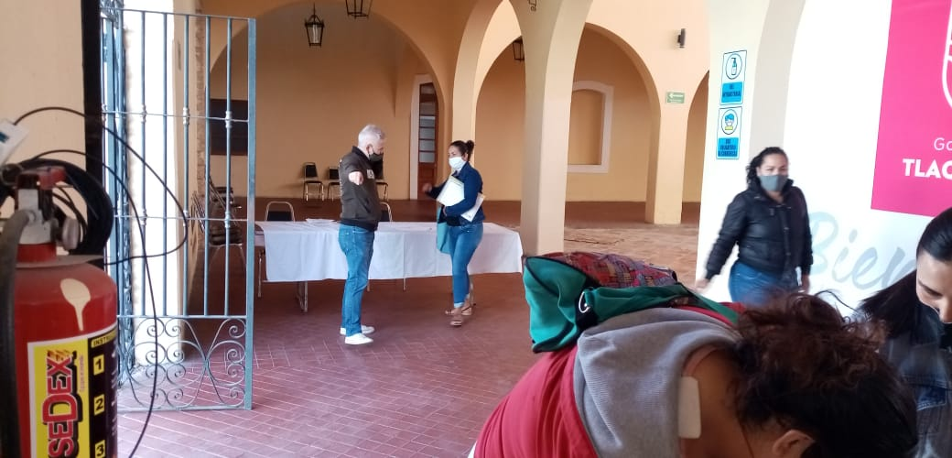C:\Users\Araceli Hernandez\AppData\Local\Microsoft\Windows\INetCache\Content.Word\GBIF9465.jpg

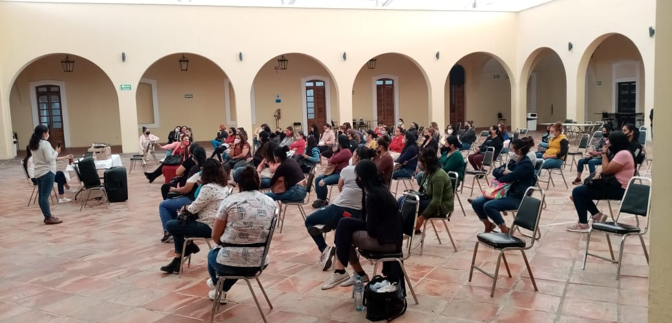

**Entrega de recurso a personas beneficiarias del programa   
“Becas para Estancias Infantiles, Por lo que más quieres 2020”**

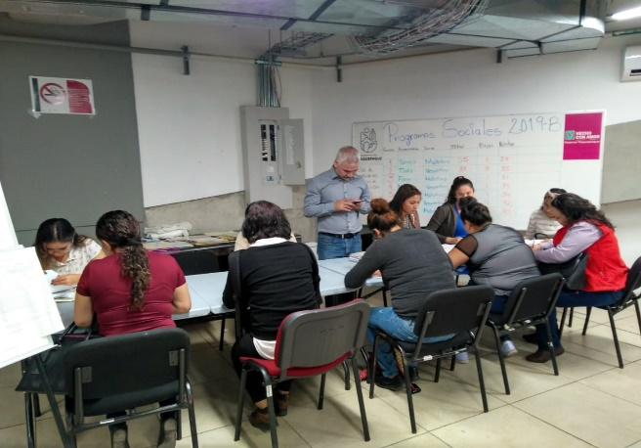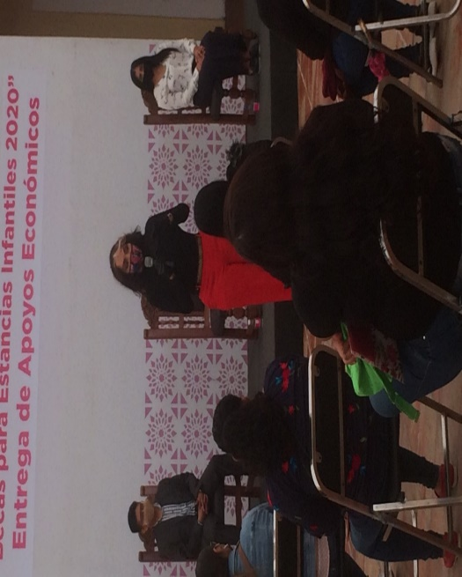

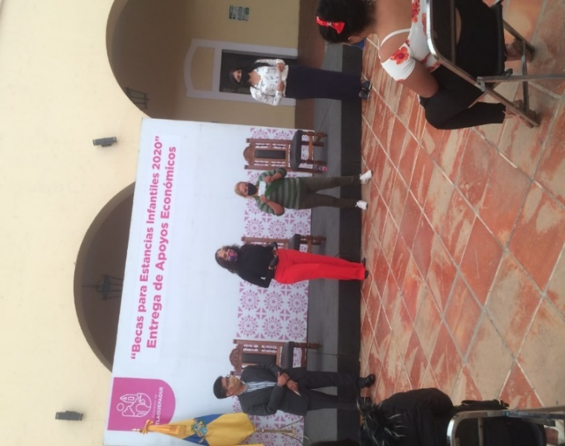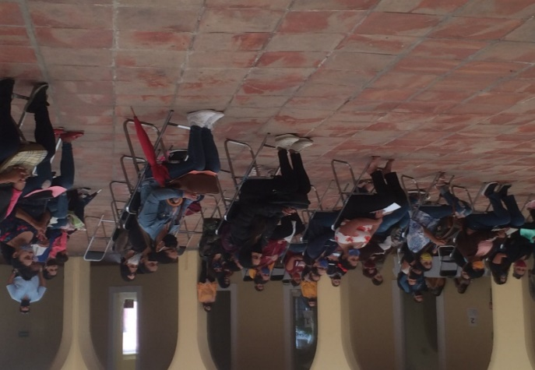

**El Comité Técnico Dictaminador del programa Becas para Estancias Infantiles 2020 tuvo a bien sesionar en :**

**09 ocasiones en sesiones ordinarias y,**

**02 ocasiones en sesiones extraordinarias.**

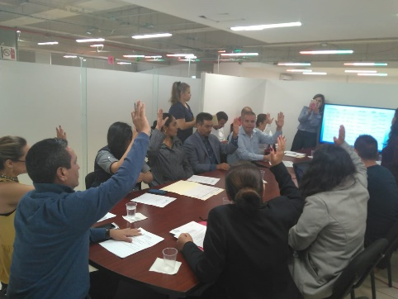 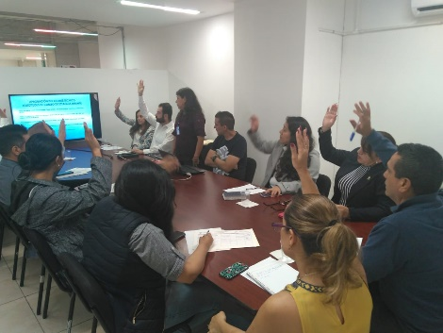

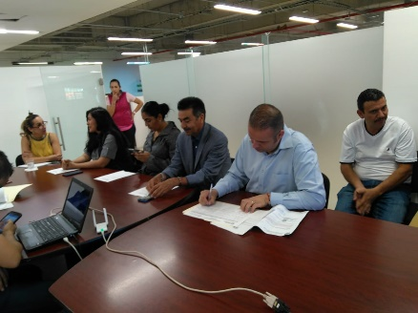

**EL MONTO TOTAL DEL RECURSO ASIGNADO PARA ESTE PROGRAMA DE BECAS PARA ESTANCIAS INFANTILES 2020 FUE DE DE :**

* **$6´600,000.00 SEIS MILLONES SEISCIENTOS MIL PESOS**

DE LOS CUALES SE EJERCIERON :

* **$2´235,600.00 DOS MILLONES DOSCIENTOS TREINTA Y CINCO MIL SEISCIENTOS** PESOS.
* **RECURSO NO EJERCIDO : $4´364,400.00 (CUATRO MILLONES TRESCIENTOS SESENTA Y CUATRO MIL CUATROCIENTOS PESOS)**

EL RECURSO EJERCIDO FUE ENTREGADO DE LA SIGUIENTE MANERA:

|  |  |
| --- | --- |
| **BIMESTRE PAGADO** | **MONTO TOTAL** |
| FEBRERO | $ 202,800.00 |
| MARZO – ABRIL | $ 771,600.00 |
| MAYO – JUNIO | $ 516,000.00 |
| JULIO – AGOSTO | $ 252,000.00 |
| SEPTIEMBRE – OCTUBRE | $ 206,400.00 |
| NOVIEMBRE - DICIEMBRE | $ 286,800.00 |
| TOTAL | **$2´235,600.00** |

De esta manera se presenta el cierre del ejercicio 2020 del programa Becas para Estancias Infantiles, *“Por lo que másquieres”*

No habiendo más asuntos a tratar el Lic. Vicente García Magaña, por concluida la sesión agradeciendo la asistencia a los

participantes.

La presente hoja de firmas, forma parte integral del Acta de la Sesión extraordinaria del Comité Dictaminador, del Programa Becas para Estancias Infantiles, 15 de enero del 2021.

____________________________________________

Mtra. María Agustina Rodríguez Morán

En representación de la Presidencia Municipal

____________________________________________

Lic. Irma Yolanda Reynoso Mercado

Regidora, Presidenta de la Comisión de Asistencia, Desarrollo Social y Humano

____________________________________________

Lic. Jorge Antonio Chávez Ambriz

Regidor, Presidente de la Comisión Edilicia de Promoción Económica

____________________________________________

Mtro. Antonio Fernando Chávez Delgadillo

Director General de Políticas Públicas

____________________________________________

Lic. Braulio Ernesto García Pérez

Director de Participación Ciudadana

____________________________________________

Lic. Cecilia Elizabeth Álvarez Briones

Directora del Instituto Municipal de las Mujeres

y para la Igualdad Sustantiva del Municipio de San Pedro Tlaquepaque

La presente hoja de firmas, forma parte integral del Acta de la Sesión extraordinaria del Comité Dictaminador, del Programa Becas para Estancias Infantiles, 15 de enero del 2021.

____________________________________________

C.P. David Mendoza Pérez

En representación de la Tesorería Municipal

____________________________________________

Lic. Ma. De Jesús Galván Mora

Directora General del DIF Municipal

_____________________________________________

Lic. Emmanuel Pérez Mateos

En representación de la Coordinación General de Construcción de la Comunidad

____________________________________________

Lic. José Francisco De Santiago Vital

Consejero Municipal del Consejo Municipal de Participación Ciudadana

____________________________________________

Lic. Vicente García Magaña

Coordinador General de Desarrollo Económico y Combate a la Desigualdad

____________________________________________

Lic. Laura Eliezer Alcántar Díaz

Coordinadora de Programas Sociales

Coordinación General de Desarrollo Económico y Combate a la Desigualdad